J.TEST
日语版TOEIC——J.TEST（实用日本语鉴定考试）
J.TEST对当地职员录用、晋升进
行真实而客观的实用日语能力评价

于1991年开始实施的J.TEST考试，参考了英语托业（TOEIC）的模式，旨在为客观鉴定母语非日语人士的日语能力。每年约有5万日语学习者报名参加该考试。J.TEST的特色是不仅能对日本语能力考试1级以上的水平进行鉴定，还能够测定在商务场合的实际日语适应能力。
J.TEST除一年举办的6次公开考试，还随时接受团体申请，单独举办团体考试，故深受广大日资企业青睐。
J.TEST在中国的严格管理和实施，已获得中国政府部门“劳动和社会保障部”（以下简称为“劳动部”）的认可。因此，中国考生在获得J.TEST考试认定证书的基础上，还能得到劳动部给予的认证。
自2006年起，J.TEST成绩可作为日本“法务省入国管理局颁发的在留资格认定证”递交申请时的参考资料。

在中国27个城市设置的考点：
上海 | 北京 | 天津 | 重庆
广州 | 大连 | 杭州 | 南京
哈尔滨 | 武汉 | 西安 | 济南
沈阳 | 福州 | 合肥 | 长春
成都 | 长沙 | 呼和浩特 | 海口
郑州 | 青岛 | 宁波 | 绍兴
南通 | 无锡 | 平湖

J.TEST中国事务局www.j-test.com
J.TEST日本总局www.j-test.jp/xp

J.TEST实用日本语鉴定中国事务局
咨询电话
（021）5466-1310

A-D分数与评价：
●1000分为满分（听力500分，读解·记述500分）
<特A级> 930分以上
能适应高难度的日语翻译。
<A级> 900分以上
能适应中等程度的日语翻译。
<准A级> 850分以上
能适应基本程度的日语翻译。
<B级> 800分以上
能适应在日本长期工作。
<准B级> 700分以上
能适应去日本出差工作。
<C级> 600分以上
能适应去日本出差，简单工作。
<D级> 500分以上
懂简单日语。
<不予认定> 未满500分
E-F分数与评价
●500分为满分（听力200分，读解300分）
<E级> 350分以上
学完初级日语/能去日本旅行的程度
<F级> 250分以上
学完初级前期日语
<不予认定> 未满250分

当地职员应聘、晋升时，使用J.TEST即可得到真实、客观的日语能力评价。
可测定日本语能力考试1级
以上的实力！
为人事评估提供客观数据！
“团体随时考试制度”，
可随时申请参加考试！
考试完（仅团体考试）10天后，可立即查询结果！
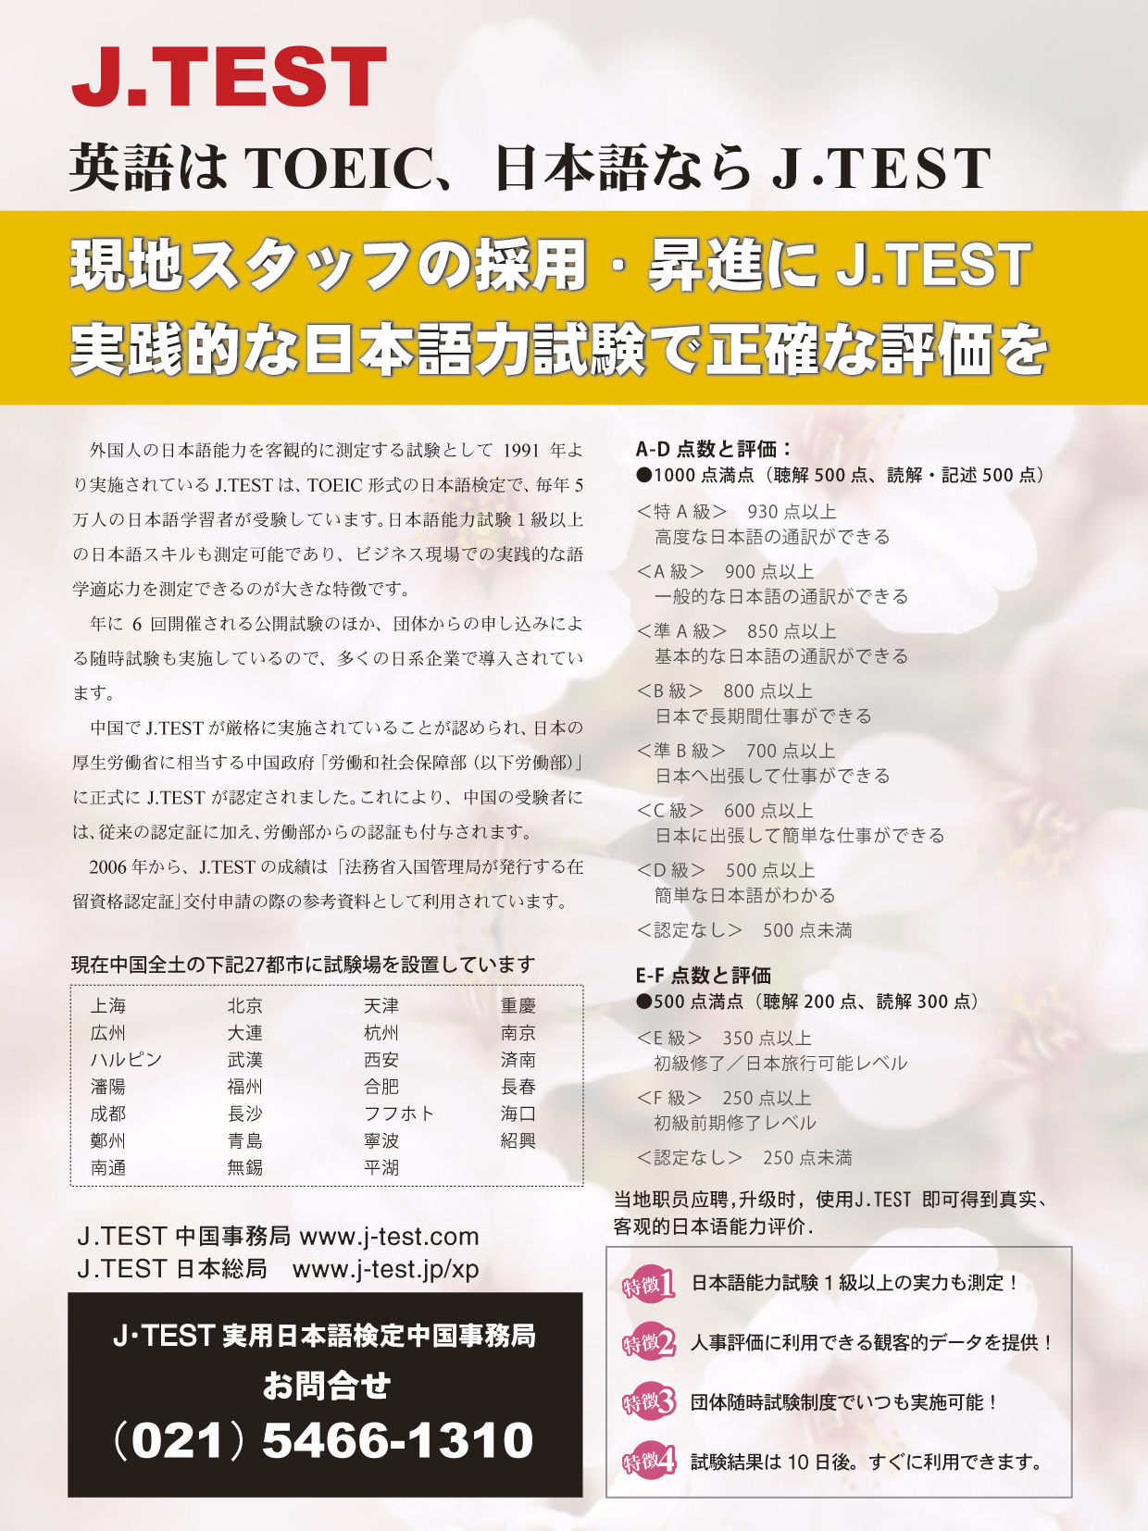

国家劳动部认证
J.TEST实用日本语鉴定考试
企业优惠推广活动
2007年8月，J.TEST得到了国家劳动部的认定，成为中国仅有的国家认可的海外日语考试。目前,考点已经发展到全国二十多个省市，每年举办六次考试。在规定的六次考试以外，还有许多日资企业报名参加团体考试。2007年度考试人数同比增长231%以上，企业参加数同比增长300%以上。
企业报名考试，要求同日语有关岗位的员工参加。其目的主要有选拔去日本进修或工作、职务调整的考核指标以及加薪的依据等，也有为承接业务被要求考试。

优惠活动：为更好的为广大外服雇员企业提供服务，J.TEST事务局与上海外服国际人才培训中心联合举办J.TEST日语考试优惠推广活动，目的是扩大J.TEST考试在日资企业的影响力。
本次活动的特色项目：企业团体考试及企业团体参加公开考试2种，区别主要是人数要求。
- 活动优惠：
- 活动期间凡企业报名团体考试，可享受AD级、EF级2个级别均110元/位的优惠价格（原价220元），而且可以自由选择时间、地点安排考试（有效期至2008年底）；
要求：最低考试人数，单一级别至少20人；AD级与EF级同时参加至少30人
- 活动期间凡企业报名团体参加公开考试，可以在79回、80回考试中，享受AD级、EF级2个级别均150元/位（原价290元）的优惠价格，无参加人数要求。

本活动针对外服雇员单位，活动期从2008年5月10日至2008年8月15日结束。

报名方法：需要参加的企业可填写报名表后传真至021-62273663 叶先生 收，然后打021-62778990-309分机确认。确认后汇款至报名表中帐号（需要在1周内支付）。之后通过快递把考生名单、身份证复印件、1寸照片2张快递到上海市江宁路838号富容大厦3楼 叶健鸣收 邮编 200041；之后由外服培训中心安排考试细节。报名企业需在参加考试前1个月完成上述手续。

J.TEST考试企业团体考试申请表

企业名称：

企业地址：

联系人： 联系电话： 外服业务 科

企业规模：
○10～50人；○51～100人；○101～200人；○201～500人；○500人以上

贵企业本次报考的人数及级别：
本次报考Ａ－D级人数： 人； Ｅ－Ｆ级人数： 人

贵企业本次报考的日期： 考试实施时间：

贵企业是从什么渠道知道J..TEST考试的：
○企业总部； ○网站； ○报纸； ○学校； ○人事培训组织； ○熟人； ○其他

贵企业报考J.TEST考试的目的：
○员工录用； ○升级或工资评定； ○出国选拔； ○员工培训； ○其他

贵企业报考J.TEST考试的频次：
○就一次（以后无计划报考）； ○每年一次； ○每年一次以上

申请企业盖章：

日期：

注1：请将本申请表盖章后传真至：（021）6227-3663
注2：考试费用：A-D及E-F级均为220元/人
活动期间优惠价为110元，活动内容详见itc.efesco.com
单种级别考试人数最低为20人，不满20人则按20人计算考试费用
同时参加A-D及E-F级别考试的总计人数按最低30人计算。
注3：由于团体考试是提供企业进行的随时考试，是利用过去试题的题库进行出题，因此除发
放“成绩单”及“成绩分析表”以外，对考生不发放认定证书。
考试结束后，考卷等资料统一收回。
注4：本申请表传真后，请在一周内将相应的考试费用汇入下记帐号：
帐号名称：上海语检信息技术有限公司
银行名称：中国銀行上海分行卢湾支行
银行帐号：044049-8200-15658208091001 (人民币)

J.TEST中国事务局/上海外服培训中心
上海市江宁路838号3楼 担当者:叶健鸣
Tel: (8621)6277-8990*309
Fax: (8621) 6227-3663
J.TEST考试企业团体考试考生报名表

序号 | 考试编号 | 姓名（汉字） | 姓名（拼音） | 身份证号码 | 国名 | 性别 | 备注

J.TEST考试企业公开考试申请表

企业名称：

企业地址：

联系人： 联系电话： 外服业务 科

企业规模：
○10～50人；○51～100人；○101～200人；○201～500人；○500人以上

贵企业本次报考的人数及级别：
第79回 报考Ａ－D级人数： 人； Ｅ－Ｆ级人数： 人

第80回 报考Ａ－D级人数： 人； Ｅ－Ｆ级人数： 人

贵企业是从什么渠道知道J..TEST考试的：
○企业总部； ○网站； ○报纸； ○学校； ○人事培训组织； ○熟人； ○其他

贵企业报考J.TEST考试的目的：
○员工录用； ○升级或工资评定； ○出国选拔； ○员工培训； ○其他

贵企业报考J.TEST考试的频次：
○就一次（以后无计划报考）； ○每年一次； ○每年一次以上

申请企业盖章：

日期：

注1：请将本申请表盖章后传真至：（021）6227-3663或
注2：考试费用：A-D及E-F级均为220元/人
活动期间优惠价为150元，活动内容详见itc.efesco.com
注3：本申请表传真后，请在一周内将相应的考试费用汇入下记帐号：
帐号名称：上海语检信息技术有限公司
银行名称：中国銀行上海分行卢湾支行
银行帐号：044049-8200-15658208091001 (人民币)

J.TEST中国事务局/上海外服培训中心
上海市江宁路838号3楼 担当者:叶健鸣
Tel: (8621)6277-8990*309
Fax: (8621) 6227-3663

J.TEST实用日本语鉴定考试
报 名 表
考试信息（考生正确填写）
级 别： □ A-D (中高级) □ E-F (初级)

个人信息（考生填写）
姓名（汉字）：

照

片
姓名（拼音）： 性别：男 女
身份证号码：
家庭地址：
联系电话： 手机： 电子邮件：
最终学历： 专业：
现工作单位（学校）：
注意：
- 以上填写内容均正确有效，以便考试站与您及时联系。
- 请将2张一寸照片，身份证复印件贴在报名表反面。

